Argelès sur mer cyclo découverte du vendredi 16 septembre

Nous n’étions que 6 au départ il faut dire que le trajet en voiture jusqu’à Thuir en a rebuté plus d’un, mais nous y sommes allés ravis. Nos guides, Laurent et Michel nous attendaient et ils connaissent bien la région .
J’y suis allée les yeux fermés direction Castelnou. Hou la !!!!! j’ai vite déchanté la côte devenait de plus en plus dure et je voyais au loin mes équipiers s’envoler je restais derrière avec Michel toujours présent m’encourageant alors que je montais à rendre jaloux un escargot, je profitais de la vue avec le pic du Canigou en toile de fond .Enfin le sommet ! Quel spectacle sur le village de Castelnou. Ce village est magnifique avec ses petites ruelles pavées et son château.
Après la visite, par des petites routes au milieu des vergers, nous sommes arrivés à l'Il sur Têt et au bord de la rivière la Têt nous avons pique niqué avant de visiter les Orgues .Quel spectacle de la nature ! Quand on pense qu’il y a très longtemps c’était une colline et maintenant il ne reste plus que quelques cheminées qui disparaîtront et le sable sera rendu à la mer.
Le retour sur Thuir fut un délice que du plat descendant sur une très belle piste cyclable avec le vent dans le dos, une douce tramontane. Il nous restait encore une visite, celle des caves de BYRRH avec leurs immenses foudres en bois de chêne. La visite fut très intéressante et elle s'est terminée par une petite goutte de BYRRH, il y a longtemps que j’en avais oublié le goût.
Ils nous restait plus qu'à remercier Michel et Laurent de nous avoir aussi bien accompagné et nous sommes rentrés doucement sur Argelès.
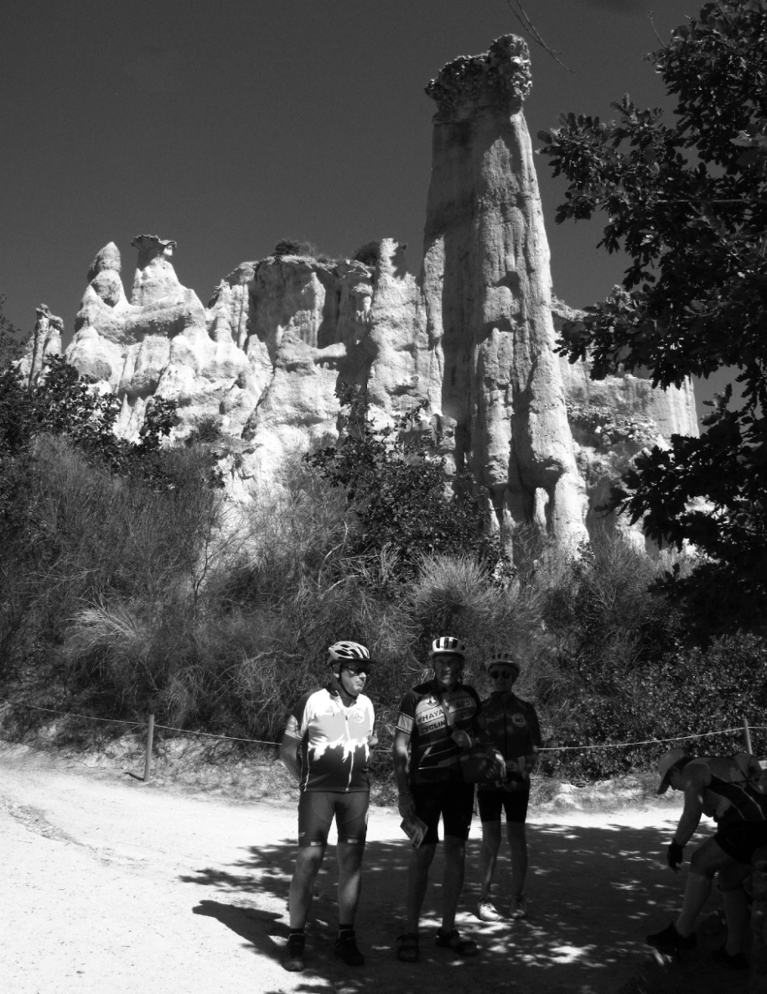
Christiane Joubert

